TỔNG KẾT CÁC HOẠT ĐỘNG TRONG THÁNG 12
Kính thưa quý thầy cô giáo, quý bậc phụ huynh và các bạn học sinh thân mến
Tháng 12 là tháng có ý nghĩa đặc biệt gắn liền với hình ảnh cao đẹp của Anh bộ đội Cụ Hồ, diễn ra nhiều hoạt động thi đua sôi nổi kỷ niệm 81 năm Ngày thành lập Quân đội nhân dân Việt Nam. Dưới sự chỉ đạo của Ban Giám hiệu và sự phối hợp chặt chẽ của các bộ phận liên quan, trong tháng qua các hoạt động công tác đã được triển khai đồng bộ, thiết thực, tập trung giáo dục truyền thống yêu nước, lòng biết ơn và niềm tự hào dân tộc cho học sinh. Tập thể đã tích cực hưởng ứng các phong trào thi đua, phát huy tinh thần trách nhiệm, đoàn kết và noi gương phẩm chất tốt đẹp của người lính Cụ Hồ, góp phần hoàn thành tốt các nhiệm vụ đề ra trong tháng 12. Sau đây là kết quả đã đạt được
1. Hoạt động sinh hoạt dưới cờ đầu tháng:
Liên đội tổ chức kể chuyện về tấm gương đạo đức Hồ Chí Minh với câu chuyện “Tấm lòng Bác Hồ với chiến sĩ” dưới giọng kể ngọt ngào và xúc động của em Hương Quỳnh, học sinh lớp 4B.
Qua câu chuyện “Tấm lòng Bác Hồ với chiến sĩ”, chúng ta một lần nữa được lắng lại để cảm nhận tấm lòng bao la, tình thương ấm áp mà Bác đã dành cho người lính giữa bao gian khổ của chiến trường. Câu chuyện còn thể hiện đức tính cần, kiệm của Bác,tiết kiệm từ cái ăn, cái mặc, đồ dùng sinh hoạt hàng ngày để giúp đỡ đồng bào trong lúc khó khăn.
Thông qua câu chuyện các em học sinh tiếp tục rèn luyện, cố gắng học tập tốt, giữ gìn kỷ luật, biết yêu thương và giúp đỡ bạn bè – đó chính là cách thiết thực nhất để noi gương Bác Hồ kính yêu.

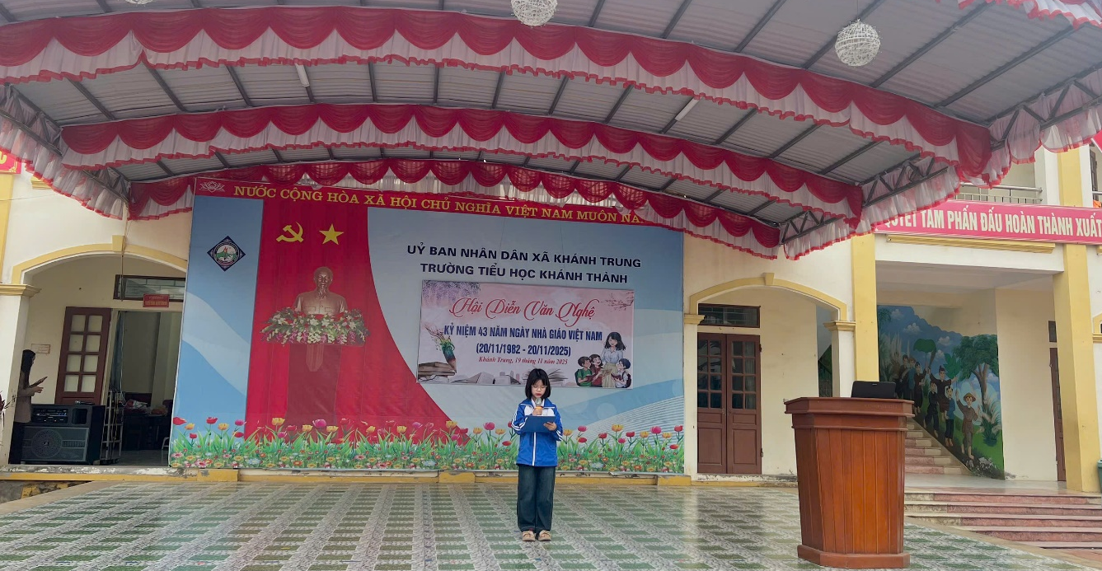

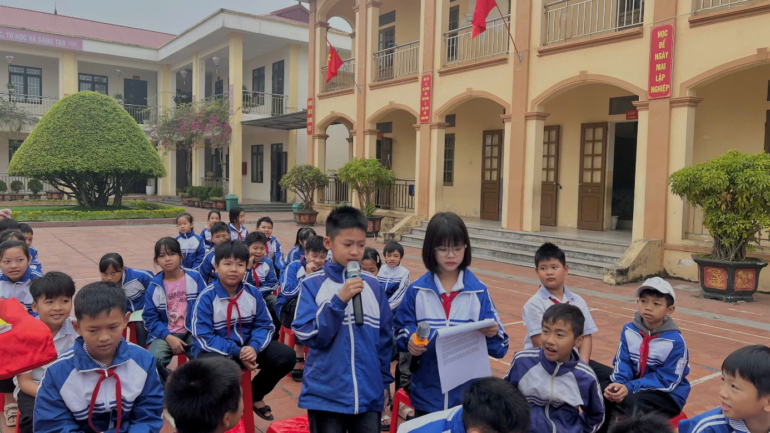

2. Hoạt động thi kéo co
Nhà trường đã tổ chức hội thi kéo co với sự tham gia nhiệt tình của 20 lớp. Hoạt động diễn ra trong không khí sôi nổi, vui tươi, đảm bảo an toàn.
Thông qua hội thi kéo co, các em học sinh được rèn luyện sức khỏe, tinh thần đồng đội và ý chí vượt khó, góp phần tăng cường sự gắn kết giữa các tập thể lớp.
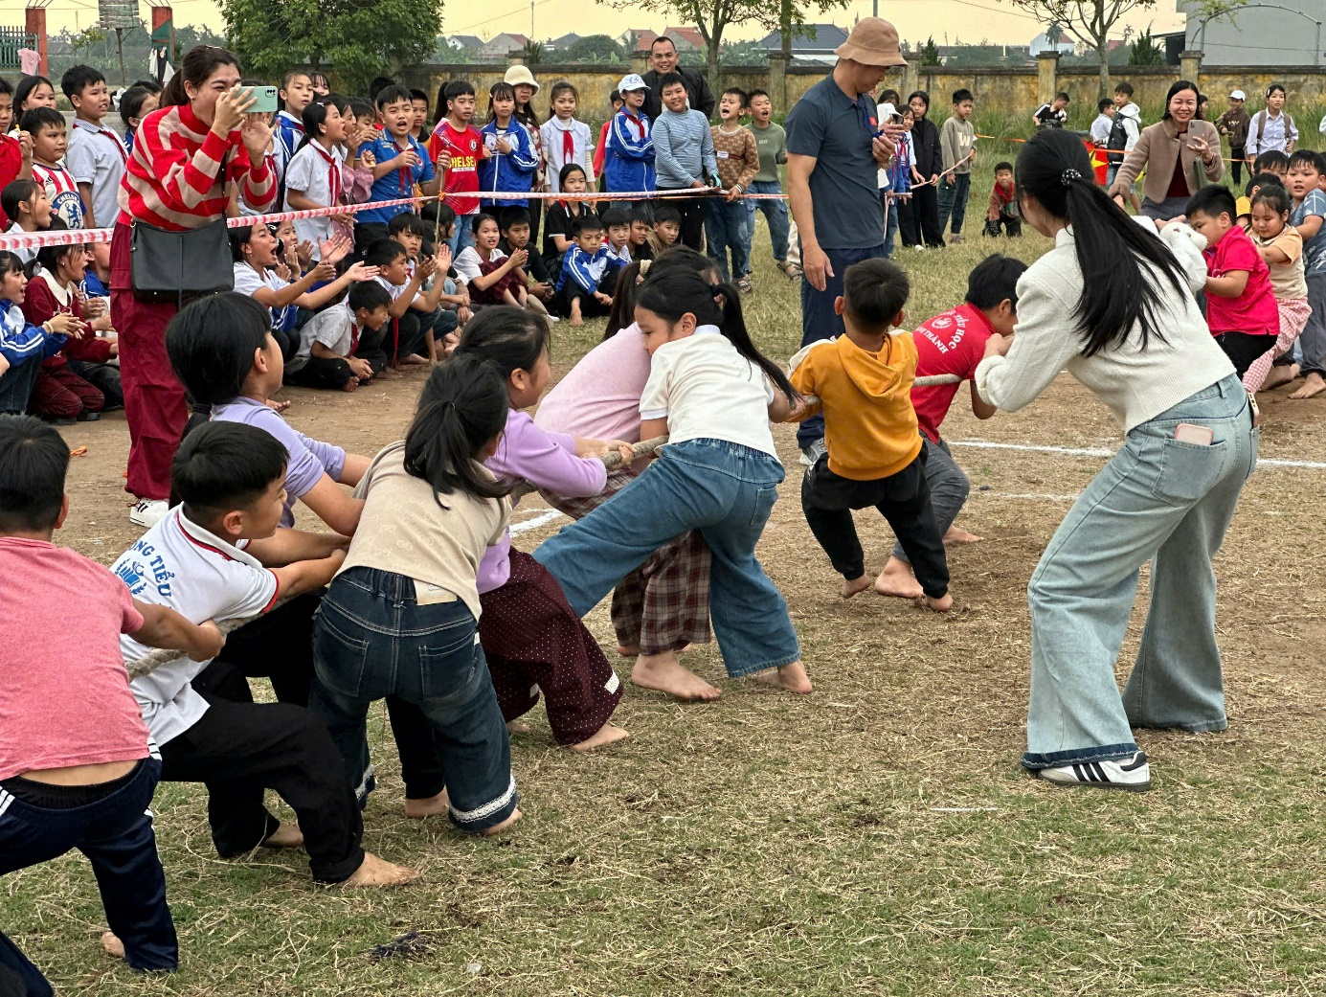
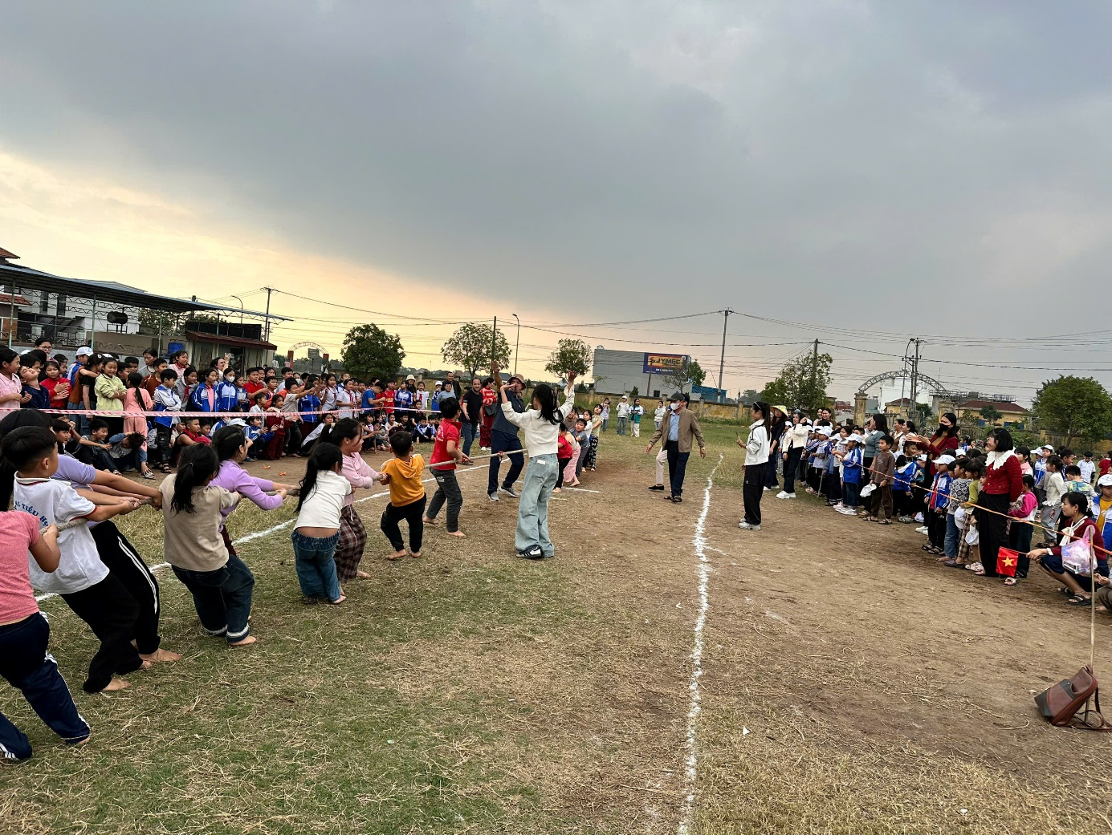

Kết quả của hội thi kéo co gồm: - 5 giải nhất, các lớp: 1B, 2D, 3D, 4B, 5A
- 5 giải nhì, các lớp: 1A, 2A, 3C, 4C, 5B

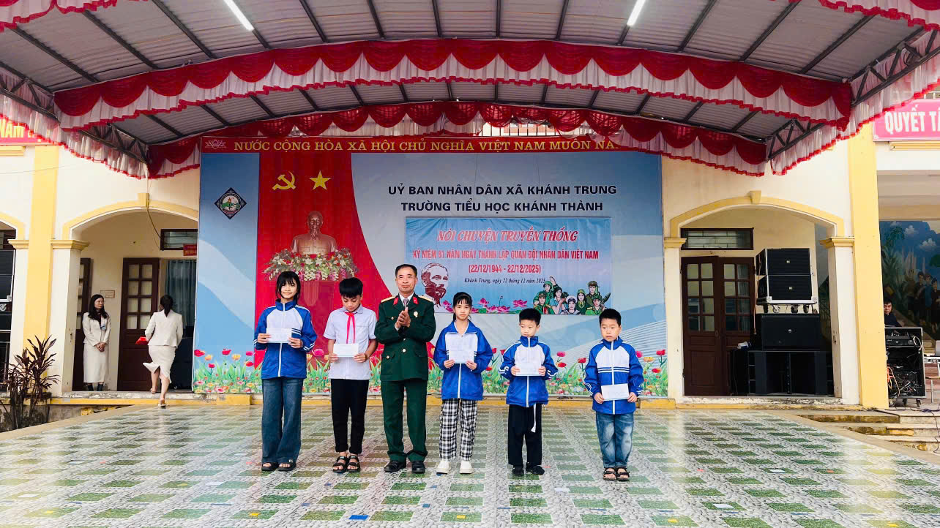

3. Hoạt động thi trang trí lớp học
Cuộc thi trang trí lớp học được tổ chức nhằm tạo không gian học tập xanh – sạch – đẹp. Các lớp đã phát huy tính sáng tạo, trang trí lớp học gọn gàng, thẩm mỹ, phù hợp với chủ đề tháng. Hoạt động giúp nâng cao ý thức giữ gìn môi trường học tập và tinh thần trách nhiệm của học sinh đối với tập thể lớp.

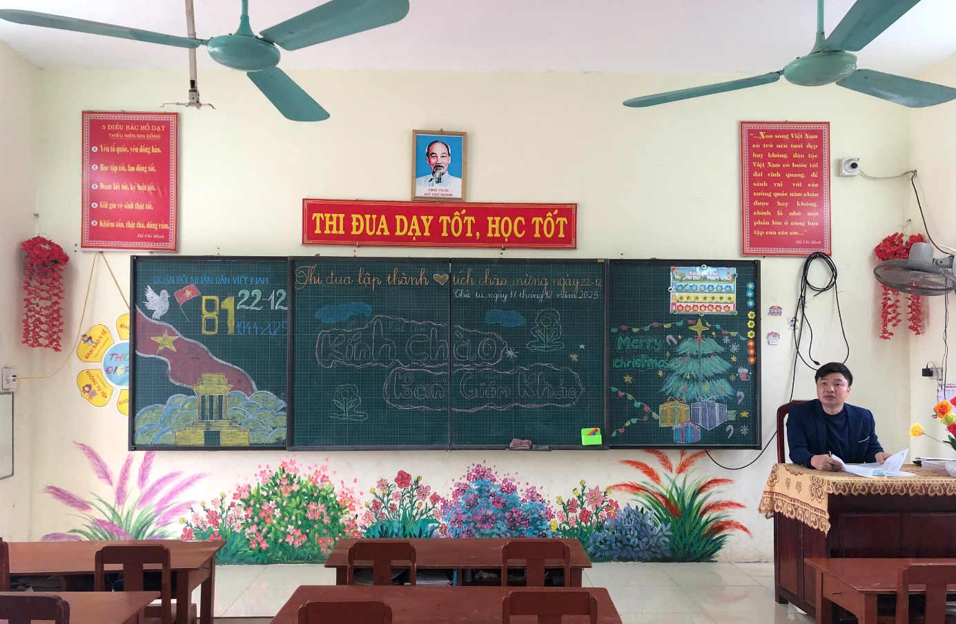
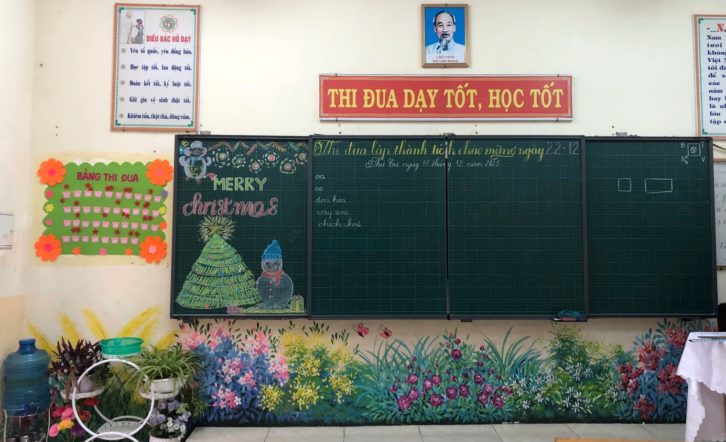
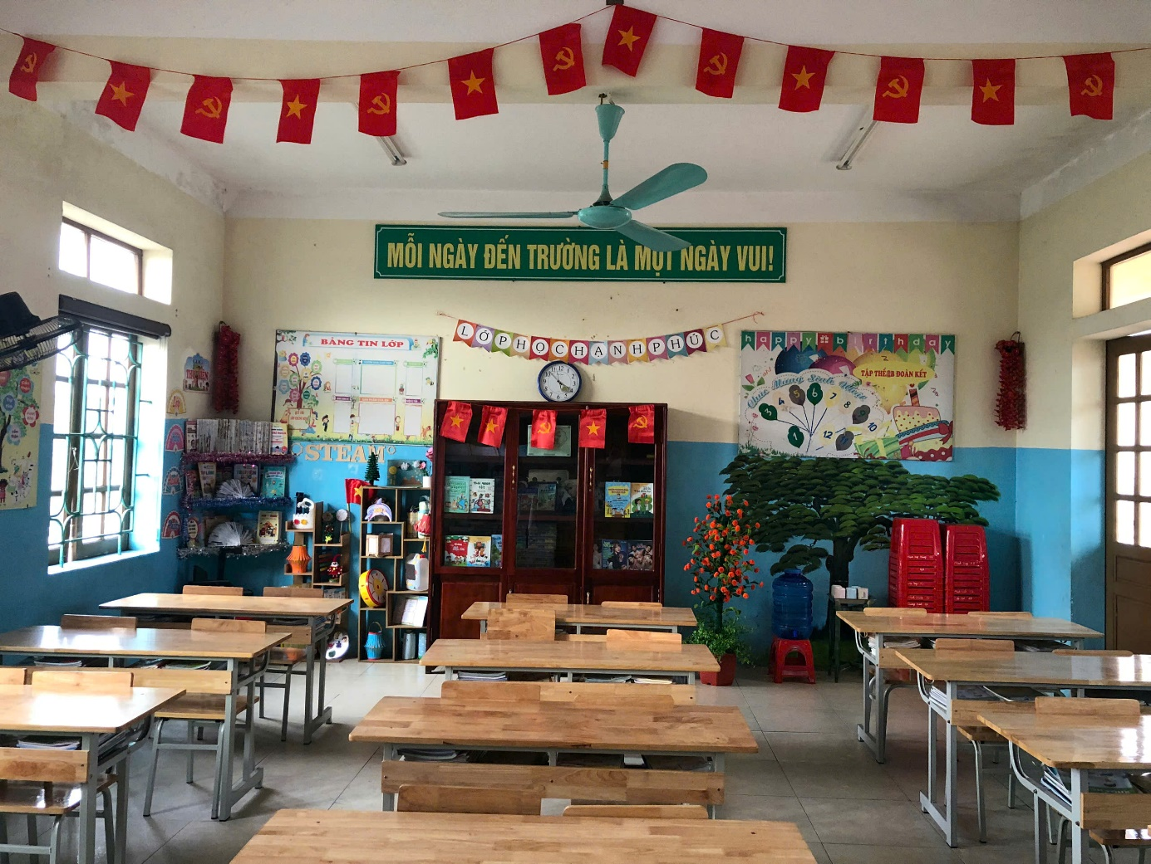
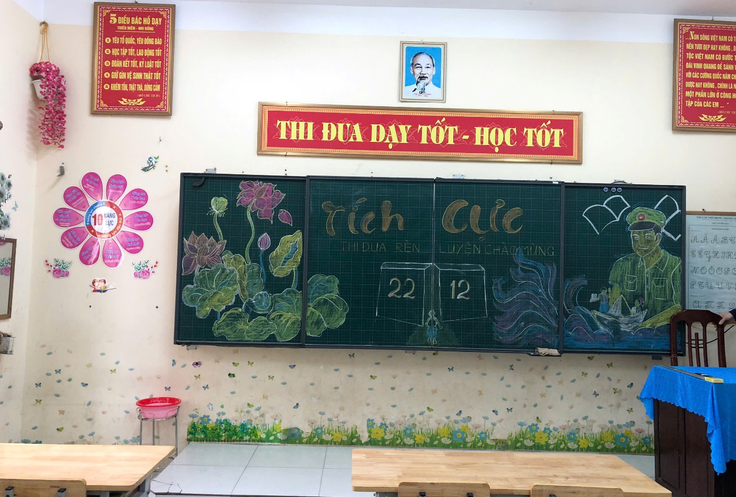
Kết quả thi trang trí lớp học gồm: một giải nhất, hai giải nhì, 3 giải ba và 14 giải khuyến khích.
- Giải Nhất: Lớp 4B
- 2 Giải Nhì: Lớp 1A, 4D
- 3 Giải Ba: Lớp 3A, 4A, 5C
- 14 Giải KK: Lớp 1B, 1C, 1D, 2A, 2B, 2C, 2D, 3B, 3C, 3D, 4C, 5A, 5B, 5D

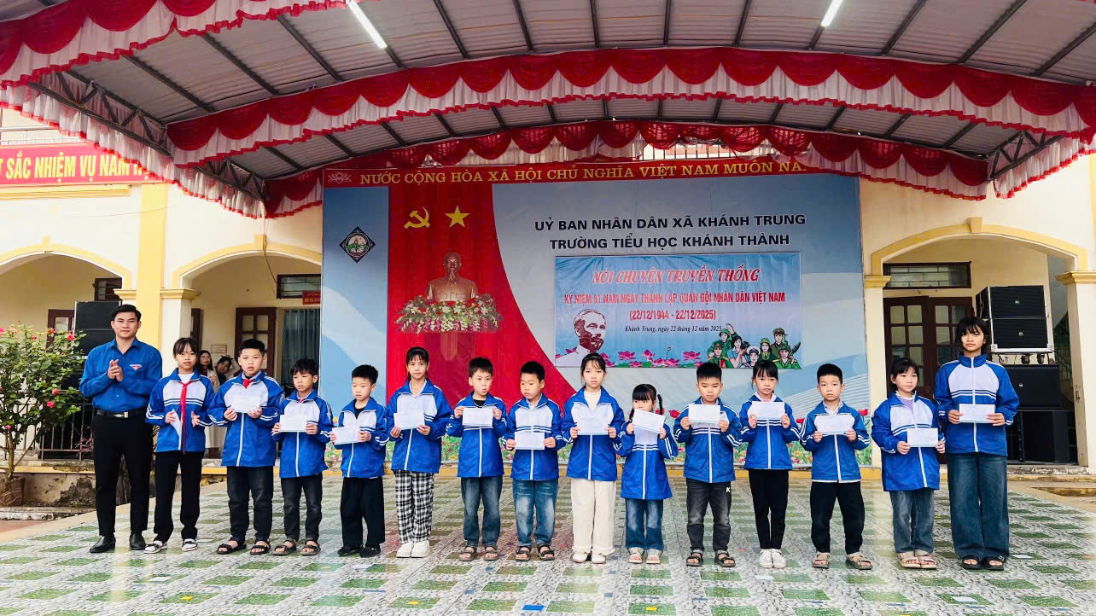

3. Hoạt động chăm sóc nghĩa trang liệt sỹ

Hoạt động chăm sóc nghĩa trang liệt sỹ là hoạt động thường niên hàng tháng của Liên Đội, trong tháng 12, tháng của lòng biết ơn Tập thể học sinh khối 4 và khối 5 đã tham gia dọn dẹp, vệ sinh khuôn viên nghĩa trang liệt sỹ, thắp hương tưởng niệm các anh hùng đã hy sinh vì Tổ quốc.
Hoạt động mang ý nghĩa giáo dục sâu sắc, góp phần bồi dưỡng truyền thống “Uống nước nhớ nguồn”, nâng cao nhận thức và trách nhiệm của học sinh đối với lịch sử dân tộc.

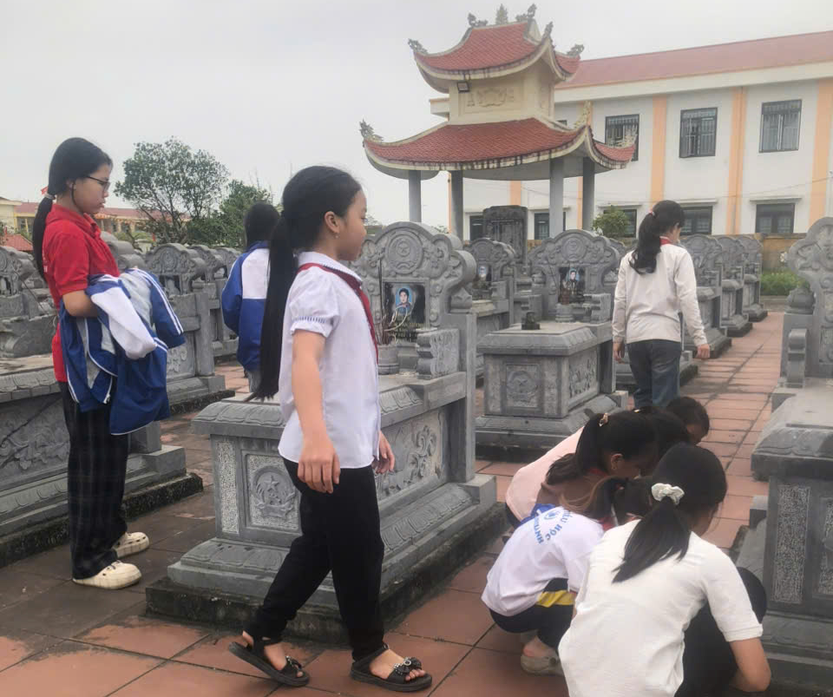
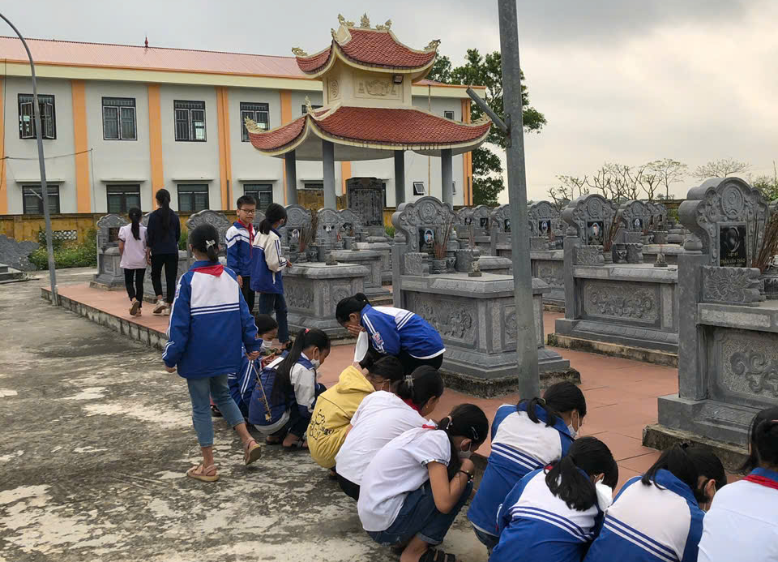
4. Hoạt động “ Kỉ niệm 81 năm ngày thành lập quân đội nhân dân Việt Nam 22/12/1944 – 22/12/2025”
Hòa chung với không khí cả nước cùng nhau kỷ niệm 81 năm ngày thành lập Quân đội Nhân dân Việt Nam, một ngày lễ trọng đại và đầy ý nghĩa. Với mục đích nhằm giáo dục truyền thống yêu nước, lòng tự hào dân tộc, truyền thống đấu tranh của quân và dân ta trong các cuộc kháng chiến, sáng ngày 22/12/2025 trường Tiểu học Khánh Thành long trọng tổ chức buổi kỷ niệm 81 năm ngày TLQĐND Việt Nam.
- Trong buổi kỉ niệm thầy và trò nhà trường rất vinh dự được đón các vị đại biểu đại diện cho chính quyền địa phương, các bậc phụ huynh đại diện các lớp.
- Buổi kỉ niệm diễn ra thành công và mang lại nhiều giá trị ý nghĩa cho các em học sinh trường tiểu học Khánh Thành.
Đặc biệt trong buổi kỉ niệm các em học sinh được lắng nghe bác Phạm Văn Dân, Đại úy – Hội viên hội cựu chiến binh xã Khánh Trung giao lưu, chia sẻ và ôn lại ý nghĩa vẻ vang và những chiến công hào hùng của quân đội nhân dân Việt Nam qua các cuộc kháng chiến.
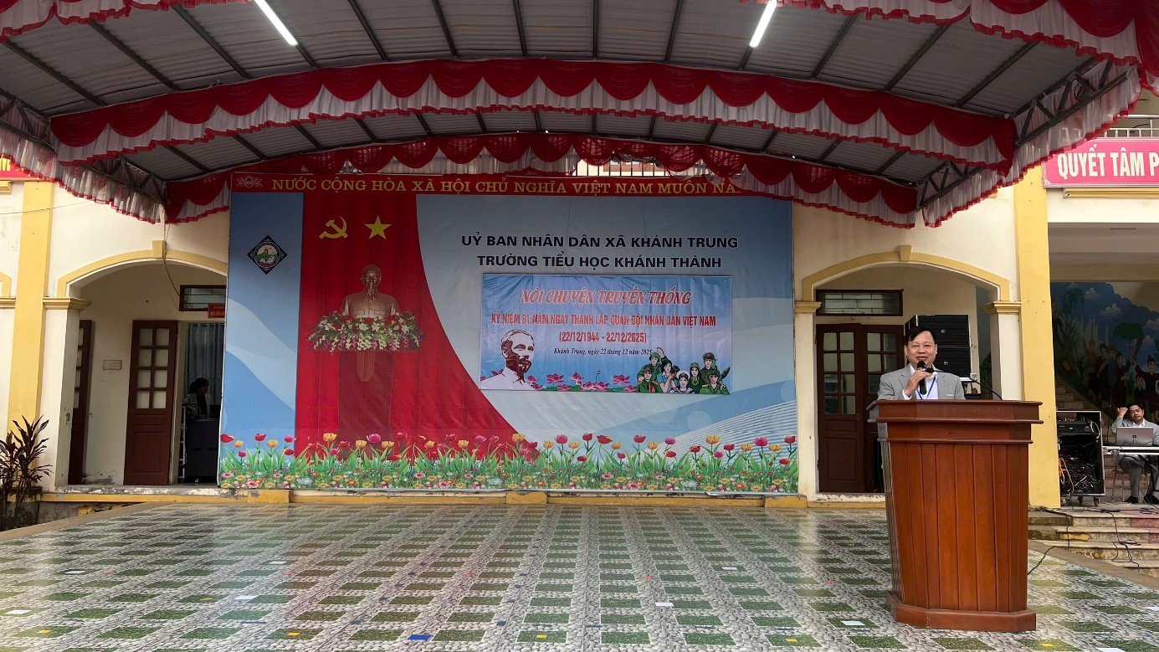

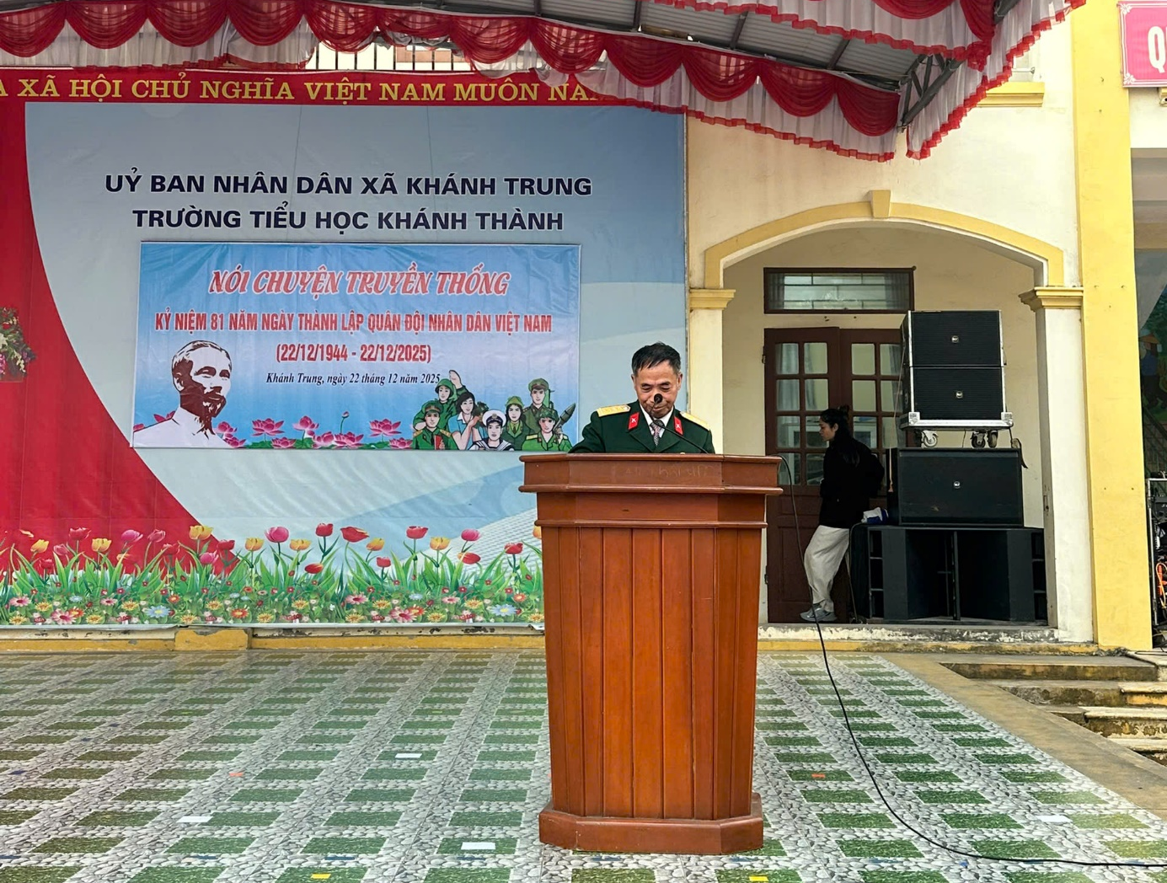
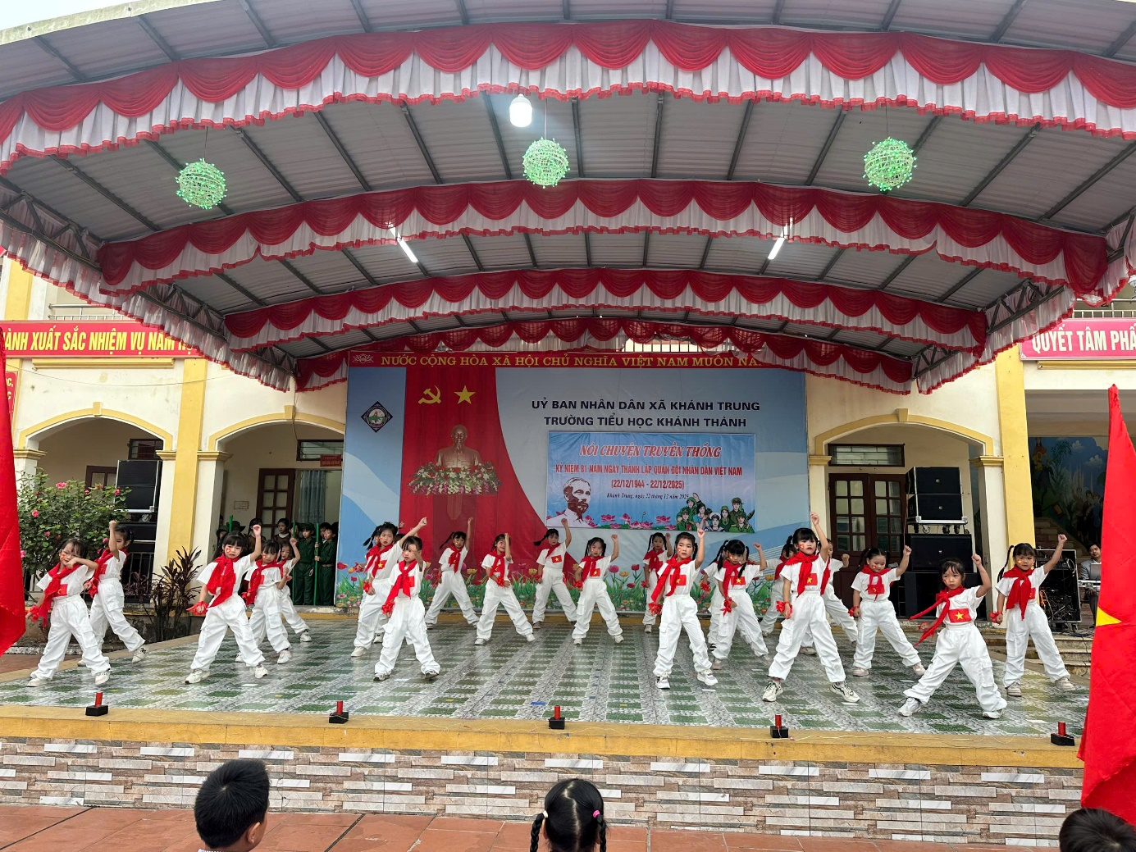
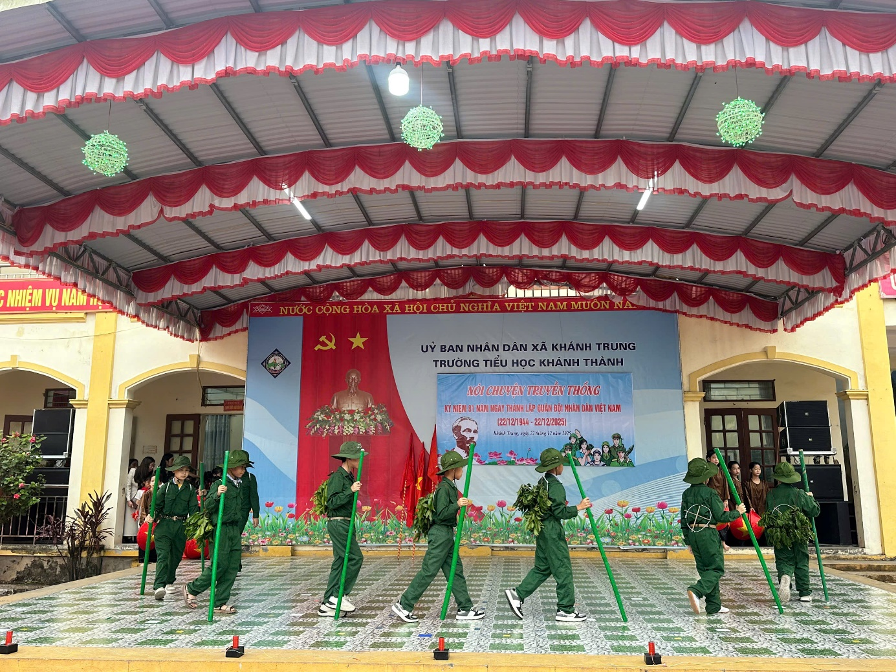

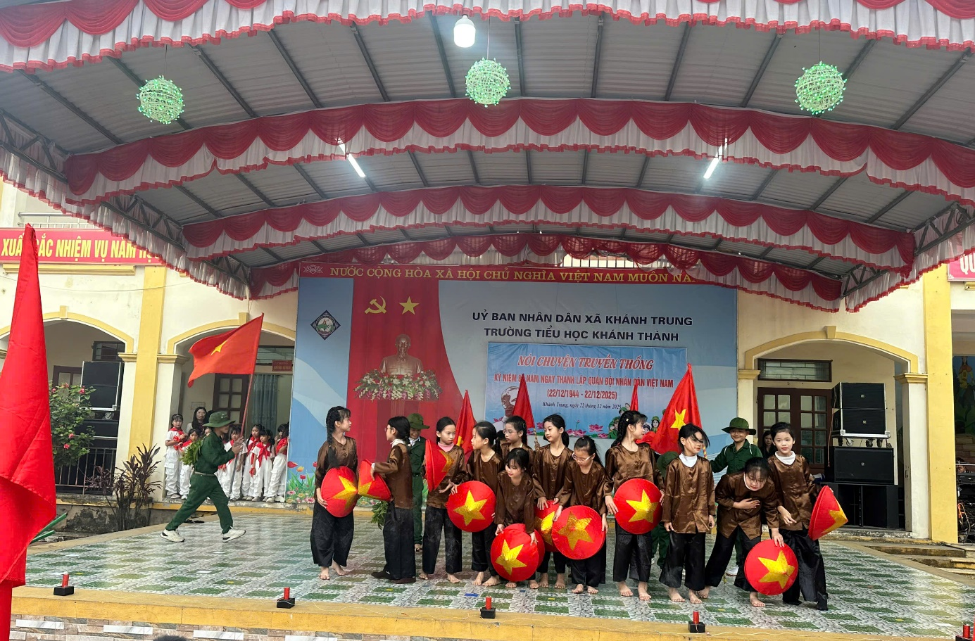

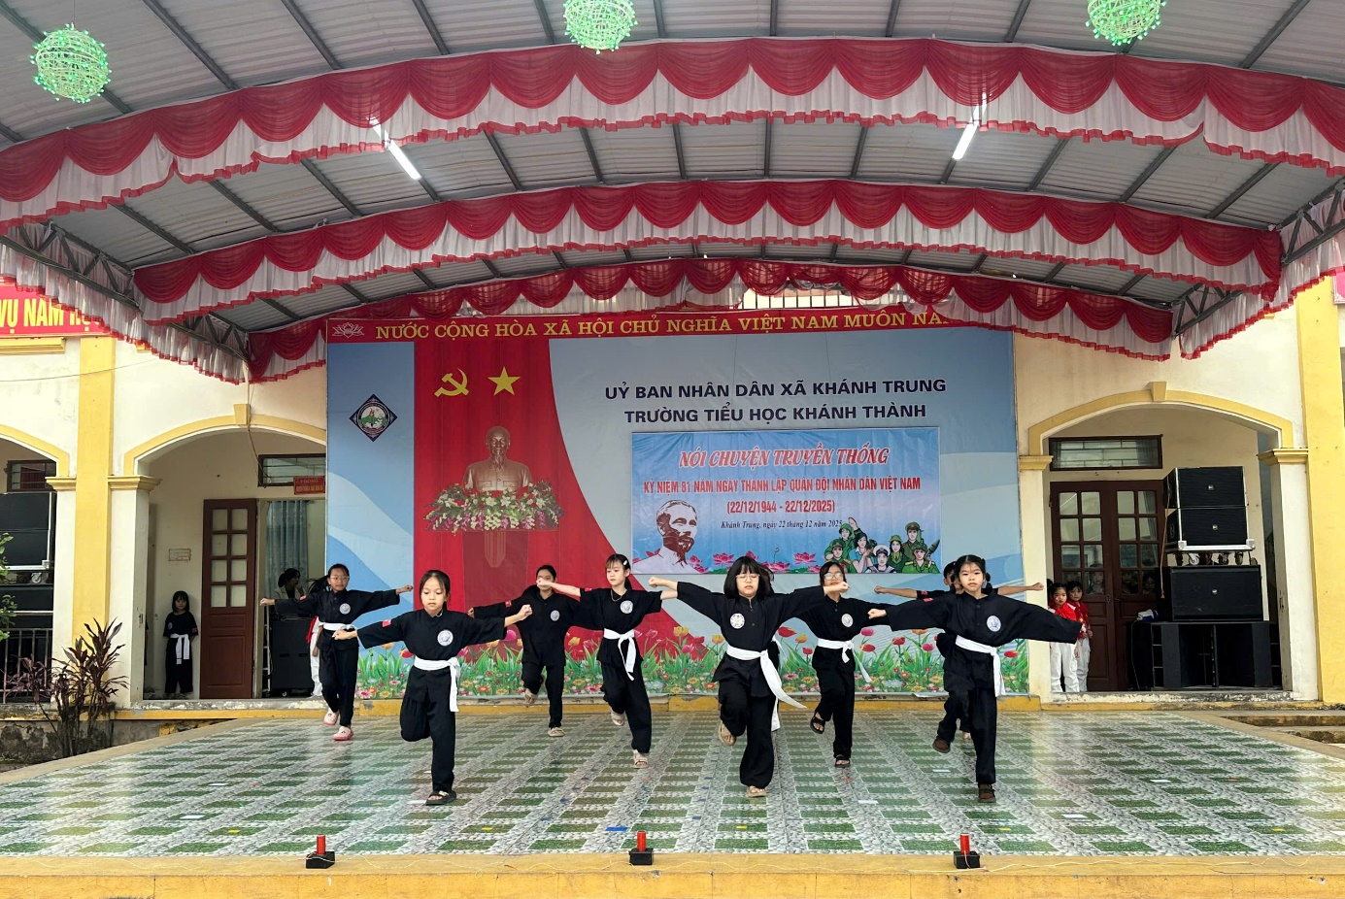
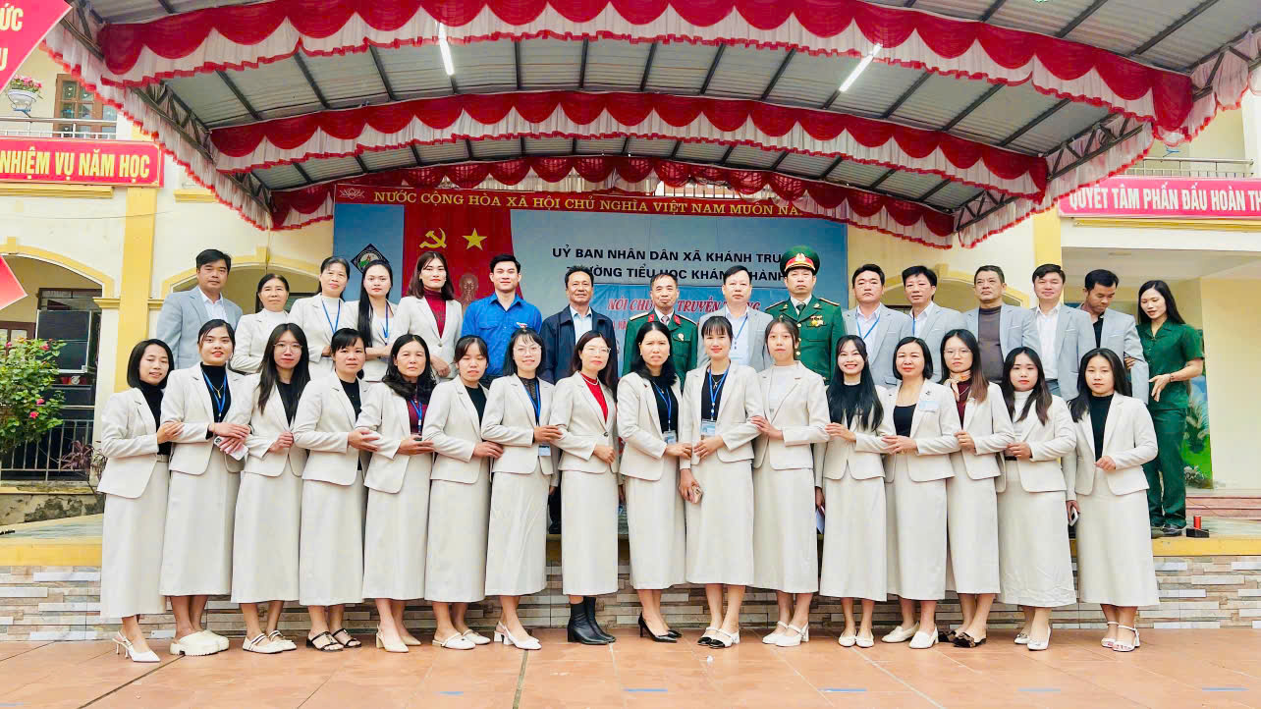
Chuỗi các hoạt động ý nghĩa trong tháng 12 đã chính thức khép lại, để lại nhiều dấu ấn tốt đẹp trong lòng thầy cô, phụ huynh và các em học sinh. Thông qua các hoạt động thiết thực, học sinh không chỉ được rèn luyện về thể chất, tinh thần mà còn được bồi dưỡng truyền thống yêu nước, lòng biết ơn đối với các anh hùng liệt sĩ và noi gương phẩm chất cao đẹp của Anh bộ đội Cụ Hồ. Đây là nền tảng quan trọng góp phần nâng cao ý thức trách nhiệm, tinh thần đoàn kết và quyết tâm phấn đấu trong học tập cũng như các phong trào tiếp theo.
Tháng 12 đã khép lại, đây là cũng là tháng cuối cùng của năm 2025, Kính chúc quý thầy cô, quý bậc phụ huynh và các em học sinh bước sang một năm mới, năm 2026 An khang và thịnh vượng.
Trân trọng cảm ơn

